

UMPAY_SW_开发规范_通信账户

文件状态：  [√] 草稿  [ ] 正式发布  [ ] 正在修改 | 文件标识 |  | 所属部门 | 技术开发二中心
文件状态：  [√] 草稿  [ ] 正式发布  [ ] 正在修改 | 创建者 | 赵巍 | 保密性 | 保密
文件状态：  [√] 草稿  [ ] 正式发布  [ ] 正在修改 | 创建时间 | 2011-11-05 | 文档审批人
文件状态：  [√] 草稿  [ ] 正式发布  [ ] 正在修改 | 版权所有 | 联动优势科技有限公司

联动优势科技有限公司

版本历史修订记录

版本号 | 修改状态 | 修改描述 | 编辑人 | 修改日期
V0.1 | 创建 | 初稿 | 赵巍 | 2011-11-5
V0.2 | 修改 | 添加资源,web服务开发规范 | 刘继龙,杨文荣 | 2011-11-7
V0.3 | 修改 | 评审后修改 | 赵巍 | 2011-11-11
V1.0 | 修改 | 细节修改 | 赵巍 | 2011-11-15
V1.1 | 修改 | 增加业务管理平台规范 | 杨文荣 | 2012-08-10

目录

1 引言 4
1.1 编写目的 4
1.2 参考资料 4
2 代码开发规范 4
2.1 Java代码开发规范 4
2.1.1 命名规范 4
2.1.2 Java 源文件样式 6
2.1.3 代码编写风格 8
2.1.4 程序编写规范 11
2.1.5 注释模板说明 12
2.2 代码编写注意事项 13
3 应用开发规范 13
3.1 业务服务系统开发规范 13
3.1.1 目录结构说明 13
3.1.2 src包目录说明 14
3.1.3 test包目录说明 19
3.2 资源服务系统开发规范 20
3.2.1 目录结构说明 20
3.2.2 src包目录说明 20
3.2.3 test包目录说明 25
3.3 Web接入系统开发规范 26
3.3.1 目录结构说明 26
3.3.2 src包目录说明 27
3.3.3 test包目录说明 29
3.4 业务管理平台开发规范 30
3.4.1 目录结构说明 30
3.4.2 src包目录说明 31
3.4.3 test包目录说明 33
4 附录 33

引言

编写目的
本文档从通信账户支付应用相关代码的可读性、兼容性、易维护性出发，对应用开发代码的规范进行定义和说明，为从事通信账户支付业务的开发人员提供指导。

参考资料
《UMPAY_SW_业务平台技术使用手册platform3.0_V1.0》

代码开发规范

Java代码开发规范

命名规范

Package 的命名
Package 的名字应由一个小写单词组成。为了保证包的唯一性，一般以公司国际域名开头。都以com.umpay开头。

Class 的命名
Class 的名字必须由大写字母开头，并且其它单词的首写字母也要大写。例如：DbAccess。

Class 成员属性及变量的命名
变量/成员属性的名字用一个小写字母开头，后面的单词以大写字母开头。例如：private String lastName;

常量的命名
Java 里的常量，是用static final 修饰的，应该用全大写加下划线命名，并且常量名应尽量指出完整含义。如：
public static final String ORACLE_DB_DRIVER = "oracle.jdbc.driver.OracleDriver" ;

数组的命名
数组应该总是用下面的形式来命名：
byte[] buffs;

方法的参数
和变量的命名规范一致，且应使用有意义的参数命名，如果可能的话，使用和要赋值的属性一样的名字，如：
setCounter(int size){
this.size = size;
}

方法命名
用一个小写字母开头，后面的单词以大写字母开头。应意义明确，对于属性的存取方法，
应使用getXXX()和setXXX()名称，以isXXX()，hasXXX()来命名返回值为boolean 类型的
方法。

一般命名注意事项
- 用有意义的名字命名变量。首先，用完整的英语单词或约定俗成的简写命名变量，鼓励多用约定俗成的简写命名变量。例如：
public String zipCode
- 用复数命名Collection 类变量。Collection， 包括数组，Vector 等。命名时使用复数，例如：
public Collection customers

Java 源文件样式
Java(*.java) 源文件应遵守如下的样式规则

java代码布局
package
Javadoc 注释或者其它文件头注释
类声明
Fields 声明
构造函数
克隆方法
其它方法（不包括main)
内部（Inner）类
main()方法

版权信息
版权信息必须在java 文件的开头，
/**
* <p>Title:编码过滤器 </p>
* <p>Description: 该类实现把request请求编码为web.xml文件中所配置的字符集</p>
* <p>Copyright: Copyright (c) 2011</p>
* <p>Company: 联动优势科技有限公司</p>
* @author bin.zhang
* @version 1.0
*/

Package/Imports
package 行要在版权信息之前，中间空一行。将import 的classes 归类，按顺序罗列, 每一类空一行：
- Java 标准类(java.*)
- Java 扩充类(javax.*)
- 第三方类
- 你的应用程序的类
注意在第三方类里进行注释，说明它们的来源。如果import 行中包含了同一个包中的多个类，不能用import pakage.* 来处理，要求把使用到的类明确列出，增强代码的可维护性和可读性。例如：
import java.util.Observable;
import java.util.Date;

import javax.sql.Connection;

//Apache Xerces
import org.apache.xml.*;
import org.apache.xerces.dom.*;

Class Fields
类的成员变量：
/**
* Packet counters
*/
protected int[] packets;
public 的成员变量必须以生成文档（JavaDoc）的方式进行注释（/** … */）。protected、
private 和package 定义的成员变量如果名字含义明确的话，可以没有注释。

构造方法
重载的构造方法应该用递增的方式写（参数多的写在后面）。例如：
public CounterSet(){
this(10);
}
public CounterSet(int size){
this.size = size;
}

代码编写风格

代码格式
代码应该用unix 的格式，而不是windows 的。

文档化
必须遵守javadoc 风格来为源程序写注释。不仅因为它是标准，这也是被各种java 编
译器都认可的方法。
- 缩进
缩进采用4 个空格（2 个太少不明显，8 个太多占空间）。Tab字符占用4个空格宽度。
- 行宽
行宽应该设置为80 字符。源代码一行一般不应超过这个宽度，这会导致无法完整显示。但这一设置也可以灵活调整。超长的语句应该在一个逗号后或者一个操作符前折行。一条语句折行后，应该根据实际情况进行缩进，总的原则是代码看起来清楚整洁。
- 折行
需要折行时应遵循如下原则：
- 在逗号后。
- 在操作符前。
- 高级别优先
- 第二行做两次缩进，第三行与第二行对齐。
例1：
longName1 = longName2 * (longName3 + longName4 - longName5)
+ 4 * longname6; // 推荐使用
longName1 = longName2 * (longName3 + longName4
- longName5) + 4 * longname6; // 避免使用
例2
// 均缩进8 个空格以避免很深的缩进
private static synchronized horkingLongMethodName(int anArg,
Object anotherArg, String yetAnotherArg,
Object andStillAnother) {
// 下一层语句4 空格缩进
}
// 应用此种断行/ 缩进方式
if ((condition1 && condition2)
|| (condition3 && condition4)
||!(condition5 && condition6)) {
doSomethingAboutIt();
}
// 或此种折行/ 缩进方式
if ((condition1 && condition2) || (condition3 && condition4)
||!(condition5 && condition6)) {
doSomethingAboutIt();
}
三重表达式可用以下缩进方式：
alpha = (aLongBooleanExpression) ? beta : gamma;
- 变量声明
推荐一行只写一行变量声明语句，这样有助于写注释。如：
int level; // indentation level
- {} 对
{} 中的语句应该单独作为一行，并采用如下风格：
if (i>0) {
i ++ ;
}; // 正确, { 单独作为一行
- if else 语句
多条件连续判断语句应按以下格式书写：
if ( …) {
…
} else if (…) {
…
} else {
…
}
- 括号
左括号和后一个字符之间不应该出现空格，同样右括号和前一个字符之间也不应该出现空格。下面的例子说明括号和空格的错误及正确使用：
CallProc(AParameter)；
不要在语句中使用无意义的括号。括号只应该为达到某种目的（如语法要求或增加程序
可读性）而出现在源代码中。下面的例子说明错误和正确的用法：
if ((I) == 42) { // 错误，括号毫无意义
if ((I == 42) or (J == 42)) { // 正确，的确需要括号
- 语句
每行只能包括一句代码。
- 使用空格
空格应依如下规则使用：
1．关键字与括号之间应加一空格，如：（while 与小括号间有空格）
while (true) {
...
}
注意在方法名和左括号之间不应加空格，这样有助于区分关键字和方法调用。
2．参数列表中逗号后面应加一个空格。
3．操作数与操作符之间应该加一空格，除了“.”操作符和一元操作符，即“++”和“--”。
4．for 语句中的表达式应以空格分开：
for (expr1; expr2; expr3)
- 空行和注释
源程序中尽量避免连续的行有太多，应根据功能有适当的空行。源程序中要有适当的注释。

程序编写规范

使用方法来访问实例变量和类变量
一般不应将实例变量或类变量设为public ，将变量设为public的典型应用是此类代表一个“数据结构”，而不包含任何方法。

引用类变量和类方法
避免使用对象引用来访问类（static)变量或类方法，而应使用类名来访问。

常量
数字常量不应直接在编码中出现，除非是for 循环中用于计数的–1，0，或1。字符串常量尽量不直接在编码中出现。

?前的逻辑运算表达式
?前的逻辑运算表达式应以括号括起，如：
(x >= 0) ? x : -x;

特殊注释
注释用XXX 表示当前是伪码，但可以工作，用FIXME 标记有问题的部分。

注释模板说明
模板名称：hfbusi_codetemplates.xml

Java头文件说明
/** ***************** JAVA头文件说明 ****************
* file name : ${file_name}
* owner : ${user}
* copyright : UMPAY
* description:
* modified : ${date}
* *************************************************/

类说明
/** ****************** 类说明 *********************
* class : ${type_name}
* @author : ${user}
* @version : 1.0
* description :
* @see : ${tags}
* ************************************************/

方法说明
/** ********************************************
* method name : ${enclosing_method}
* description :
* @return : ${return_type}
* @param : ${tags}
* modified : ${user} , ${date} ${time}
* @see :
* ********************************************/

代码编写注意事项
见4附录

应用开发规范

业务服务系统开发规范

目录结构说明
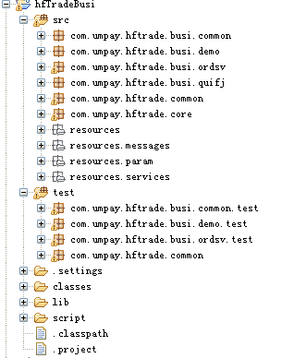
应用主要分为四个目录：
- Src代码源文件目录：保存系统运行的所有代码和涉及的配置文件信息；
- Test测试代码源文件目录：保存系统单元测试涉及的代码；
- Lib代码涉及jar包目录：保存项目使用的所有jar包；
- Script应用运行脚本目录：保存项目启动停止使用的脚本；

src包目录说明

java源文件包
- 业务处理公共包
说明：该包保存业务处理使用到的公共part，包名定义为：com.umpay.hftrade.busi.common；
目录结构图：


- 业务处理流程包
说明：保存业务处理流程包，每个业务处理定义一个资源包，包名定义规则为：com.umpay.hftrade.busi.业务流程功能码；
类说明：
DemoPart：一般业务处理part，注意流程处理完返回业务处理返回码，决定业务处理流程是继续还是返回。代码示例如下：
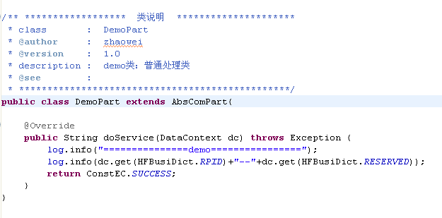
DemoSendReqPart.java：对外通讯请求处理类，用于http对外通信。注意流程处理完返回业务处理返回码，决定业务处理流程是继续还是返回。代码示例如下：
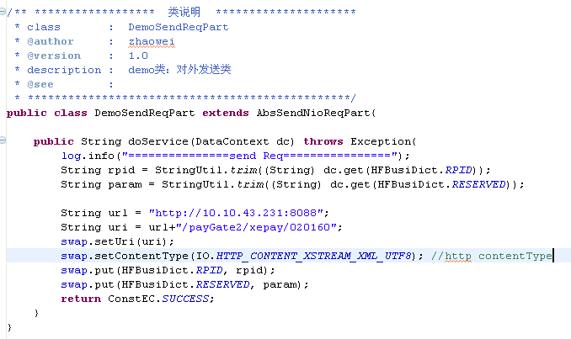
DemoGetResPart.java：对外通讯响应处理类，用于接受http对外通信的响应。注意流程处理完返回业务处理返回码，决定业务处理流程是继续还是返回。代码示例如下：
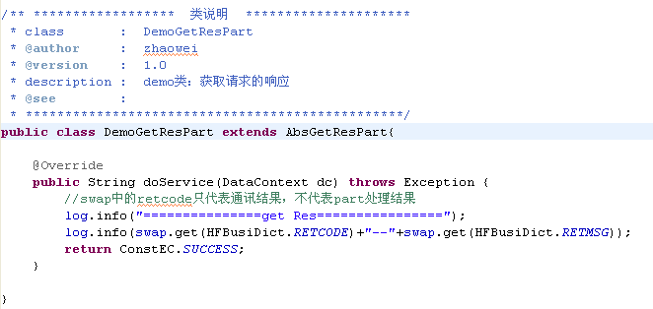
DemoRestSendPart.java：包含对Rest服务调用的业务处理part。注意流程处理完返回业务处理返回码，决定业务处理流程是继续还是返回。代码示例如下：
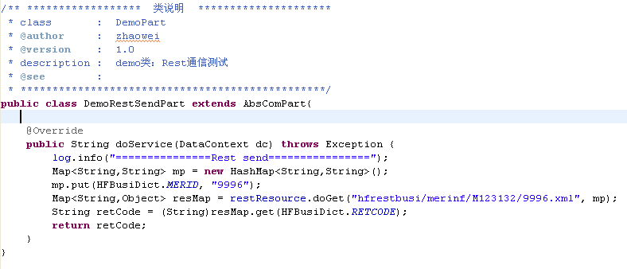
DemoResPart.java：业务处理返回part。代码示例如下：
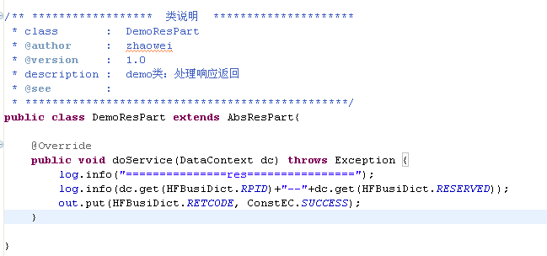
目录结构图：
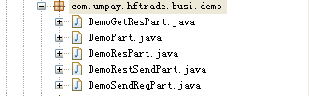
- 业务处理核心包
说明：保存业务处理的父类，包名定义为：com.umapy.hftrade.core;
核心类说明：AbsComPart.java：普通part的基类，代码逻辑如下；
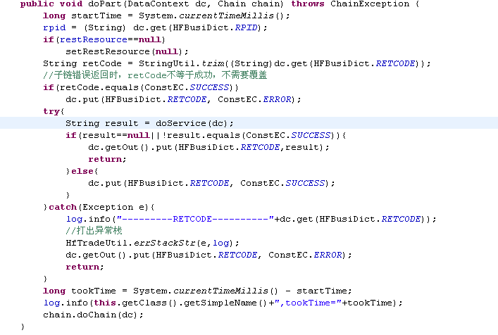
AbsGetResPart.java：获取http响应part的基类，代码逻辑如下；
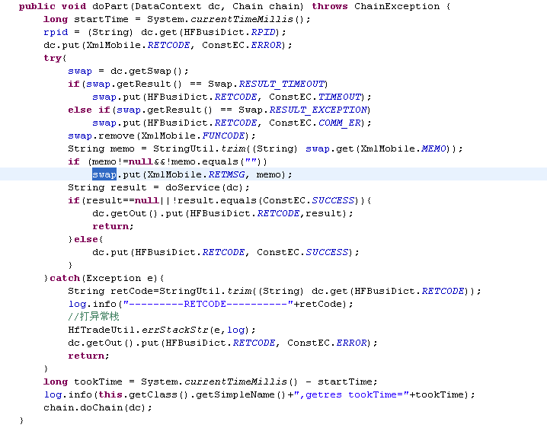
AbsResPart.java：流程返回基类；
AbsSendNioReqPart.java：发送http请求part的基类；
AbsInitPart.java：流程接入part的基类；
目录结构图：
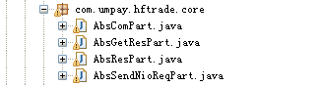
- 应用公共包
说明：应用使用的公共类，包名定义为：com.umpay.hftrade.common;
类说明：ConstEC.java：应用错误代码定义类；
IResource.java：资源调用接口类；
RestConnPool.java：Rest资源调用池；
RestResource.java：Rest资源调用实现类；
目录结构图：
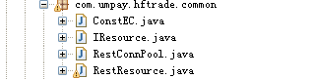

资源文件包
- 系统运行相关资源包
说明：存放系统运行相关的配置文件
文件说明：见参考文档；
目录结构图：
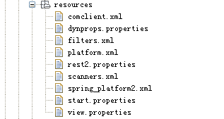
- 返回消息资源包
说明：配置业务流程返回码
文件说明：见参考文档
目录结构图：
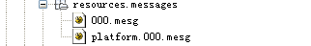
- 参数配置资源包
说明：配置业务流程需要用到的参数信息
文件说明：hfTradeCom.properties：业务服务器对外通讯相关配置；
hfTreadeSystem.properties：业务服务器系统运行相关配置；
reqvalid.properties：请求验证配置；
目录结构图：
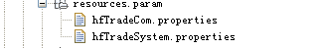
- 流程定义资源包
说明：流程定义配置
文件说明：hfTradeBusi.xml：业务流程定义文件；
hfTradeCommon.xml：业务公共part定义文件；
hfTradeGroup.xml：业务公告group定义文件；
目录结构图：
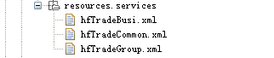

test包目录说明
- 单元测试包
说明：存放单元测试类，包名定义为：com.umpay.hftrade.busi.业务流程功能码.test
文件说明：
单元测试可以实现单个Part的流程测试，如DemoPartTest.java；
实现对远端业务流程的测试，如DemoSendReqTest.java；
实现多个Part的套件测试，如DemoSuitTest.java。
目录结构图：
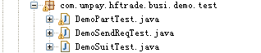
- 单元测试工具包
说明：存放测试需要用的工具包，包名定义为：com.umpay.hftrade.common；
文件说明：工具类
目录结构图：
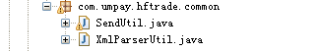

资源服务系统开发规范

目录结构说明
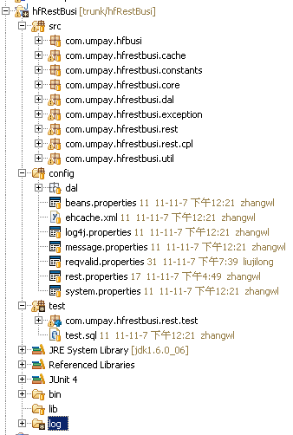
应用主要分为四个目录：
- Src代码源文件目录：保存系统运行的所有代码和涉及的配置文件信息；
- Test测试代码源文件目录：保存系统单元测试涉及的代码；
- Lib代码涉及jar包目录：保存项目使用的所有jar包；
- bin应用运行脚本目录：保存项目启动停止使用的脚本；
- config为所有的配置文件

src包目录说明

java源文件包

- 资源服务字典包
说明：该包保存资源服务使用到的公共字典，包名定义为：
com.umpay.hfbusi.；
目录结构图：
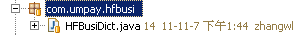

- 资源服务缓存包
说明：保存资源服务缓存包，每个查询(除用户信息)服务定义一个ACTION类，包名定义为：
com.umpay.hfrestbusi.cache；
类说明：
CacheUtil：负责处理查询缓存,查找不到则使用对应的ACTION类向数据库中查询并加入缓存。代码示例如下：
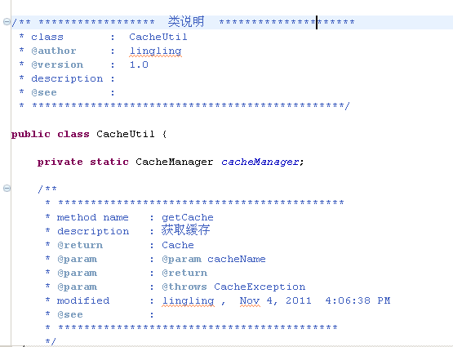
GoodsBankCacheAction：商品银行查询ACTION类，用于向数据库中查询商品银行信息。代码示例如下：
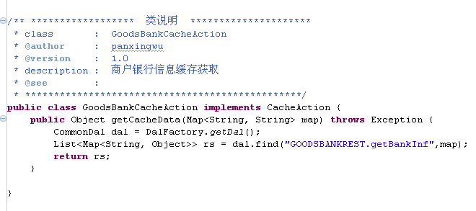
目录结构图：
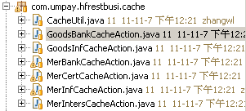
- 资源服务业务静态包
说明：保存资源服务业务静态的类，包名定义为：
com.umpay.hfrestbusi.constants;
类说明：用来规定返回码等.
目录结构图：


- 资源服务核心包
说明：保存资源服务核心实现的类，包名定义为：
com.umpay.hfrestbusi.core
类说明: BaseRest:所有资源服务模块的基类;
Server:负责服务启动.
目录结构图：
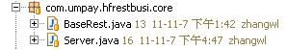
- 资源服务DAL包
说明：保存数据库操作所需要的DAL类，包名定义为：
com.umpay.hfrestbusi.dal
类说明：CommonDal.java：所有DAL通用接口；
DalFactory.java：DAL工厂类；
LocalDal.java：本地DAL类；
目录结构图：
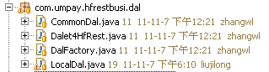
- 异常类包
说明：保存异常处理所需要的异常类，包名定义为：
com.umpay.hfrestbusi.exception
类说明：BusiException.java：资源服务异常基类；
DBException.java：资源服务数据库异常类；
SysException.java：资源服务系统错误类；
目录结构图：
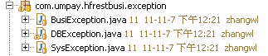
- 资源服务基础资源包
说明:保存所有处理原子资源并继承自BaseRest的类,包名定义为:
com.umpay.hfrestbusi.rest
类说明: GoodInfRest.java: 商品资源服务类;
GoodsBankRest.java: 商品银行资源服务类;
HfOrderRest.java:话费订单资源服务;
HfOrderMerRest.java:话费订单商户资源服务;

目录结构图：
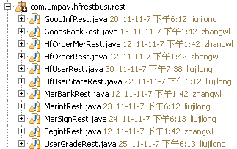
- 资源服务复合资源包
说明:保存所有处理复合资源并继承自BaseRest的类,包名定义为:
com.umpay.hfrestbusi.rest.rpl
类说明: CheckTrans.java: 交易鉴权服务类;

目录结构图：
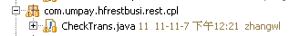

- 公共服务工具包
说明:保存所有公共服务工具的类,包名定义为:
com.umpay.hfrestbusi.util
类说明: CheckReqUtil.java: 初始参数校验类;
LocalUtil.java: 调用本地资源工具类;
OrderTableUtil.java:订单表工具类;
SequenceUtil.java:序列工具类;
StringUtil.java:字符串格式工具类;
TimeUtil.java:时间格式工具类.

目录结构图：
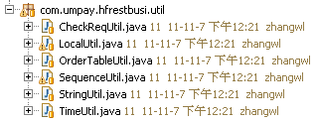

资源文件包
- 系统运行相关资源包
说明：存放系统运行相关的配置文件
文件说明：
Auth.properties 配置DAL参数
Sqlid.properties 配置DAL的SQL语句及其对应的ID
Vrdb.properties 配置JDBC的配置信息
Beans.jproperties 配置服务启动的Beans类,包括依赖注入等信息
Ehcache.xml 配置缓存信息
Log4j.properties 日志的配置
Message.properties 所有的返回码的详细解释说明
Reqvalid.properties 配置所有的参数正则匹配信息
Rest.properties 配置所有资源URL对应的模块信息
System.properties 配置系统信息
目录结构图：
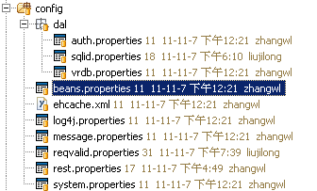

test包目录说明
- 单元测试包
说明：存放单元测试类，包名定义为：
com.umpay.hfrestbusi.rest.test
文件说明：
单元测试可以实现单个资源的流程测试，如GoodsInfRestCase.java；
实现多个资源的套件测试，如AllTestsSuit.java。

目录结构图：
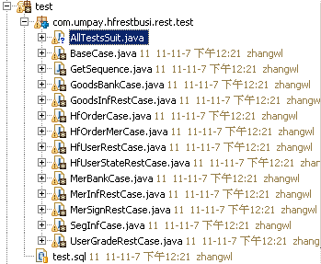

Web接入系统开发规范

目录结构说明
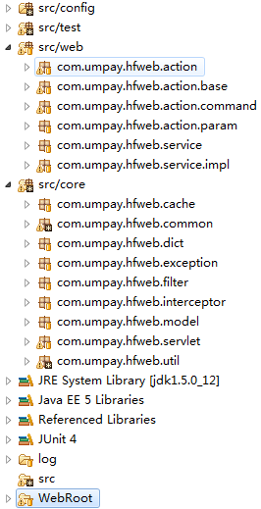
应用主要分为四个目录：
- 配置文件目录：保存系统运行的所有配置文件信息；
- 测试代码源文件目录：保存系统单元测试涉及的代码；
- 业务处理代码目录：保存系统运行的web相关的action；
- 底层代码源文件目录：保存系统运行的底层代码；
- WebRoot目录：保存web页面相关的jsp，js，css等

src包目录说明

资源文件包
- 参数校验相关资源包
说明：参数校验相关配置文件
文件说明：validate.properties 配置funcode、各功能相关的参数、各参数校验的正则表达式
目录结构图：
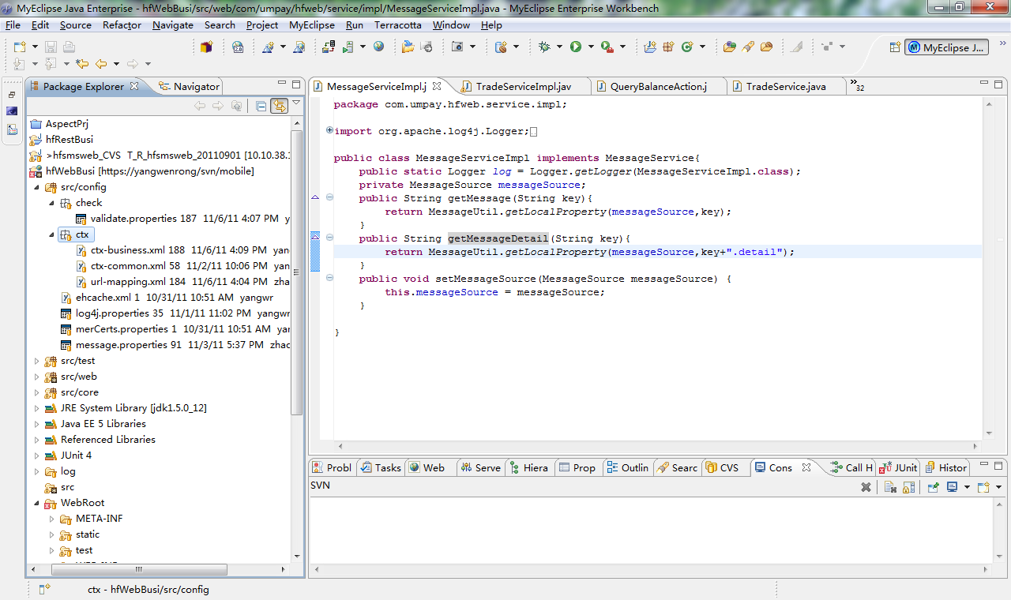
- 系统运行相关的资源包
说明：spring相关配置包
文件说明：
ctx-common.xml spring基础bean配置文件
ctx-business.xml action，service配置文件
ctx-mapping.xml urlMapping配置文件
目录结构图：
- 参数配置资源包
说明：配置业务流程需要用到的参数信息
文件说明：
ehcache.xml ehcache缓存相关配置文件
log4j.properties 日志文件相关配置文件
message.properties 系统消息，访问权限等配置文件
目录结构图：
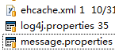

Java源文件包
- 底层代码源文件目录
说明：缓存处理包，公共包，标签库等处理类目录
目录说明：
com.umpay.hfweb.cache中保存缓存相关的处理类
使用例：AbstractCacheFactory.getInstance().getCacheClient("merCache")
com.umpay.hfweb.common 中保存共通处理类，日志处理类LoggerManager.java
com.umpay.hfweb.dict 中保存标签库类DataDict.java
com.umpay.hfweb.exception 中保存业务异常定义类BusinessException.java
com.umpay.hfweb.filter 中保存web真实ip过滤器处理类RequestRemoteAddrFilter.java
com.umpay.hfweb.interceptor 中保存spring aop定义的拦截器类LogInterceptor.java
com.umpay.hfweb.model 中保存系统自定也的输入、输出参数封装类MpspMessage.java及其子类
com.umpay.hfweb.servlet 中保存验证码处理相关的类ImageCaptchaServlet.java
com.umpay.hfweb.util 中保存字串处理，rpid生成，日期处理，参数校验等共通处理类

目录结构图：
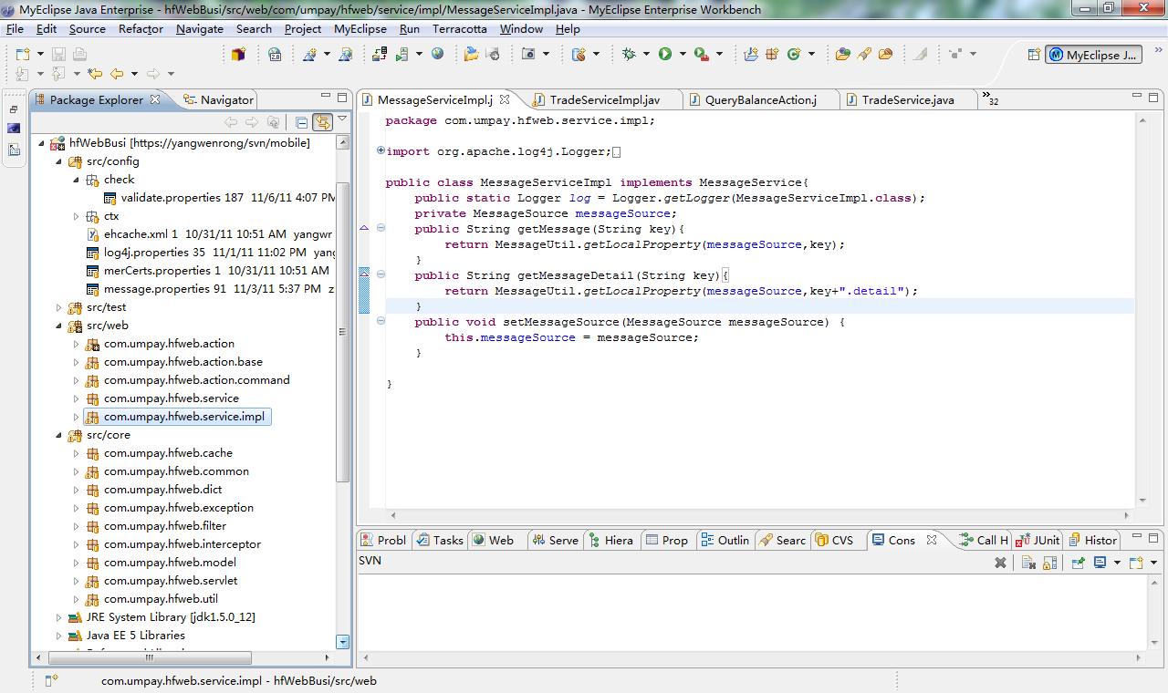
- 业务处理代码目录
说明：业务处理相关的页面处理的action类，业务资源层交互的service类
目录说明：
com.umpay.hfweb.action 保存具体web请求处理类，处理web请求
com.umpay.hfweb.action.base 保存web处理的基类
com.umpay.hfweb.action.command 保存封装页面下单相关的参数类
com.umpay.hfweb.service 保存业务交互接口类
com.umpay.hfweb.service.impl 保存业务交互实现类

目录结构图：

WebRoot目录
说明：用于保存静态文件，lib包，页面表现使用的jsp等
目录说明：
static 保存css，image，js
test 保存测试相关的页面以及其他资源
WEB-INF/lib 保存系统运行使用的jar包
WEB-INF/page 保存页面表现相关的jsp
WEB-INF/web.xml web应用的基础配置文件

目录结构图：
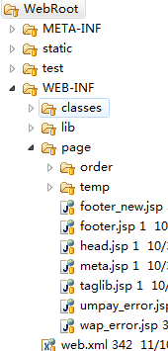

test包目录说明
- 单元测试包
说明：存放单元测试类，包名定义为：com.umpay.hfweb.busi.具体包.test
文件说明：
单元测试可以实现单个处理类的单元测试，流程测试，如DirectPayActionTest.java；
实现对远端业务流程的测试，如RestServiceImplTest.java；
实现ehcache封装类的测试，如UserCacheClientTest.java；

目录结构图：
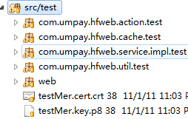

业务管理平台开发规范

目录结构说明
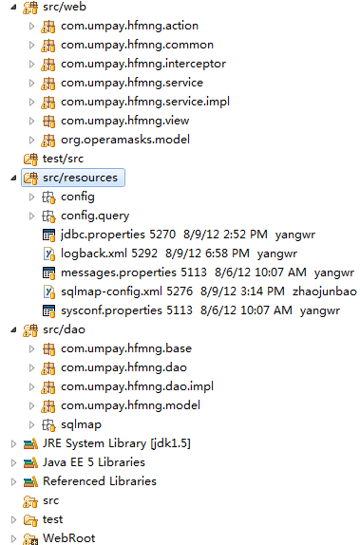
应用主要分为四个目录：
- 配置文件目录：保存系统运行的所有配置文件信息；
- 测试代码源文件目录：保存系统单元测试涉及的代码；
- 业务处理代码目录：保存系统运行的web相关的action、service；
- DAO源文件目录：保存数据操作相关的代码与配置文件；
- WebRoot目录：保存web页面相关的jsp,velocity，js，css等

src包目录说明

资源文件包
  - 统一查询用的资源包
说明：统一查询用的相关配置文件
文件说明：mer.xml中定义商户管理相关的查询语句；goods.xml中定义商品相关的查询语句；
目录结构图：
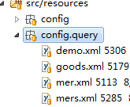
  - 系统运行相关的资源包
说明：spring、springMVC相关的配置文件
文件说明：
ctx-common.xml spring基础bean配置文件
ctx-mvc.xml springmvc相关的配置文件
ctx-uniQuery.xml 统一web查询组件相关的配置文件
ctx-views.xml springMVC自定义视图配置文件
目录结构图：
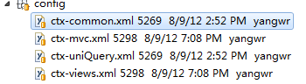
  - 参数配置资源包
说明：配置业务流程需要用到的参数信息
文件说明：
jdbc.properties 数据库连接相关的配置文件
logback.xml 日志文件相关配置文件
message.properties 系统消息配置文件
sysconf.properties 系统参数配置文件
目录结构图：
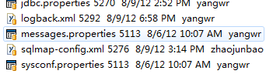

Java源文件包
说明：公共包，action，service，dao，拦截器，视图等处理类目录
目录说明：
src/web 目录下存放页面处理相关的action，service，拦截器，视图
src/dao 目录下存放dao相关的处理类
目录结构图：
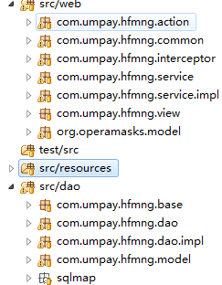

WebRoot目录
说明：用于保存静态文件，lib包，页面表现使用的velocity文件等
目录说明：
js 保存系统使用js文件，以及operamask-ui的源文件
jsp 保存500,404等错误显示页面
WEB-INF/lib 保存系统运行使用的jar包
WEB-INF/vm 保存页面表现相关的velocity文件
WEB-INF/web.xml web应用的基础配置文件

目录结构图：
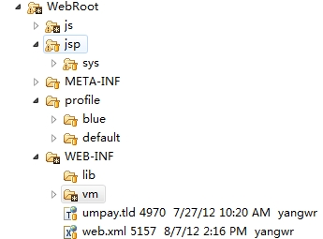

test包目录说明
- 单元测试包
说明：存放单元测试类，包名定义为：com.umpay.hfmng.具体包.test
文件说明：
单元测试可以实现单个处理类的单元测试，流程测试，如MerActionTest.java；

目录结构图：
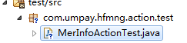

附录
代码评审检查表，见《UMPAY_SW_代码评审Check List.xls》

